COMITATO ACCOGLIENZA BAMBINI DI CHERNOBYL-ONLUS
via Curiel, 2 – 20023 CERRO MAGGIORE (Mi)
Cod. fisc.92036250154 - Tel.3385000685 - 03311747190 -Fax 0331.516802
e-mail: mari21magg@libero.it - cerrochernobyl@libero.it sito:www.cerrochernobyl.com

Iscrizione al REGISTRO REGIONALE GENERALE DEL VOLONTARIATO
SEZIONE PROVINCIALE DI MILANO n° MI – 498 - con Decreto n. 617 del 23.01.2009 – ai sensi L. R. 1/08

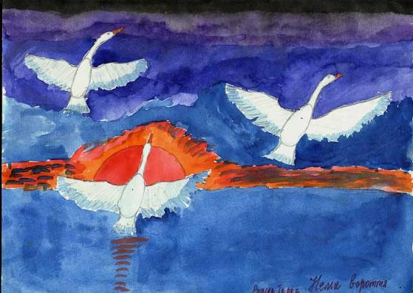

Puoi aiutare le nostre attività con una semplice firma che non ti costa nulla: devolvi il 5 per mille della tua dichiarazione dei redditi a COMITATO ACCOGLIENZA BAMBINI DI CHERNOBYL.
Il nostro codice fiscale è 92036250154

Come fare per devolvere il tuo 5 per mille
Se presenti il modello 730 o Unico
1.Compila la scheda del modello 730 o Unico PF;
2. Firma nel riquadro "Sostegno del volontariato e delle altre organizzazioni non lucrative ...";
3. Indica nel riquadro il codice fiscale 92036250154 .
Se non sei tenuto a presentare la dichiarazione dei redditi
1. Compila la scheda allegata al modello CU;
2. Firma nel riquadro "Sostegno del volontariato e delle altre organizzazioni non lucrative ...";
3. Indica nel riquadro il codice fiscale 92036250154
4. Inserisci la scheda in una busta, scrivi sulla busta "Destinazione cinque per mille Irpef" e indica il tuo cognome, nome e codice fiscale;
5. Consegna la busta ad un ufficio postale o ad un intermediario abilitato alla trasmissione telematica (CAF o commercialista).
Ricorda che il 5 per mille

Non ti costa nulla, non devi pagare in più, ma una piccola parte delle tasse
che già paghi (appunto il 5 per mille)

viene destinata a COMITATO ACCOGLIENZA BAMBINI DI CHERNOBYL

Non è alternativo all'8 per mille, cioè puoi continuare a destinare l'8 per mille
come hai sempre fatto.

La nostra Associazione utilizza tutti i fondi provenienti da questa fonte
per le finalità nelle quali siamo impegnati e per sostenere concretamente
le attività del PROGETTO DI ACCOGLIENZA TERAPEUTICA a
a favore di bambini e ragazzi provenienti dalle zone di Chernobyl
Un GRAZIE speciale a quanti hanno contribuito!

